«Книгобежцы, на старт!»
В День знаний, 1 сентября 2022 года в 12:00 стартовал всероссийский осенний интеллектуальный забег «Бегущая книга – 2022», который был приурочен к Году культурного наследия народов России.
«Бегущая книга» – это ежегодная всероссийская социокультурная акция, целью которой является привлечение новых читателей и популяризация библиотек как инновационного пространства для культурного и интеллектуального досуга.
Центральная библиотека города Дальнереченска и активная молодежь нашего города – волонтёры волонтёрского центра «Поколение Readers» приняли участие в Акции.
«Книгобежцы» двигались по заранее разработанному маршруту, задавая прохожим вопросы о музыкальном фольклоре и традиционных обрядах, сказках, мифах и легендах, художественных промыслах, ремёслах и других богатствах культуры народов, населяющих нашу необъятную страну.
Правильно ответившие на вопросы Акции получили призы, а те, кто затруднялся с ответами, получили приглашение стать читателем библиотеки.
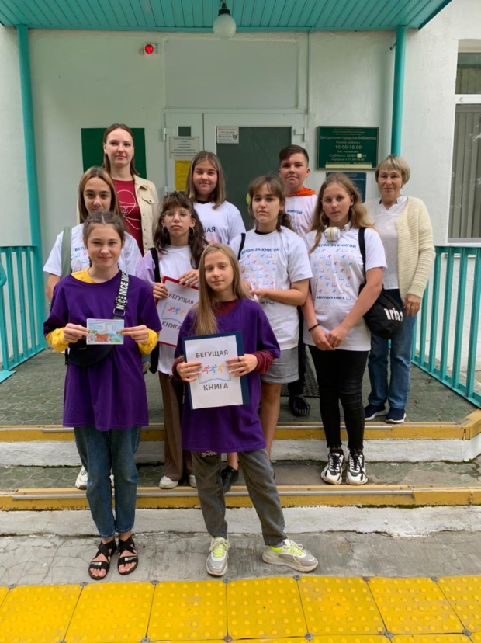

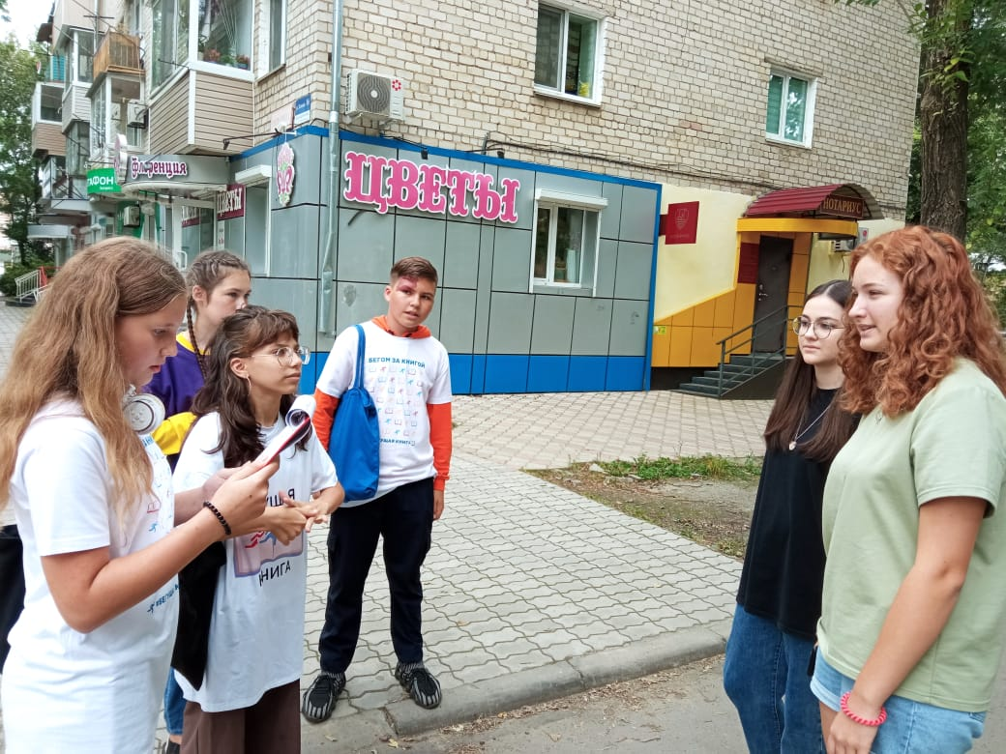

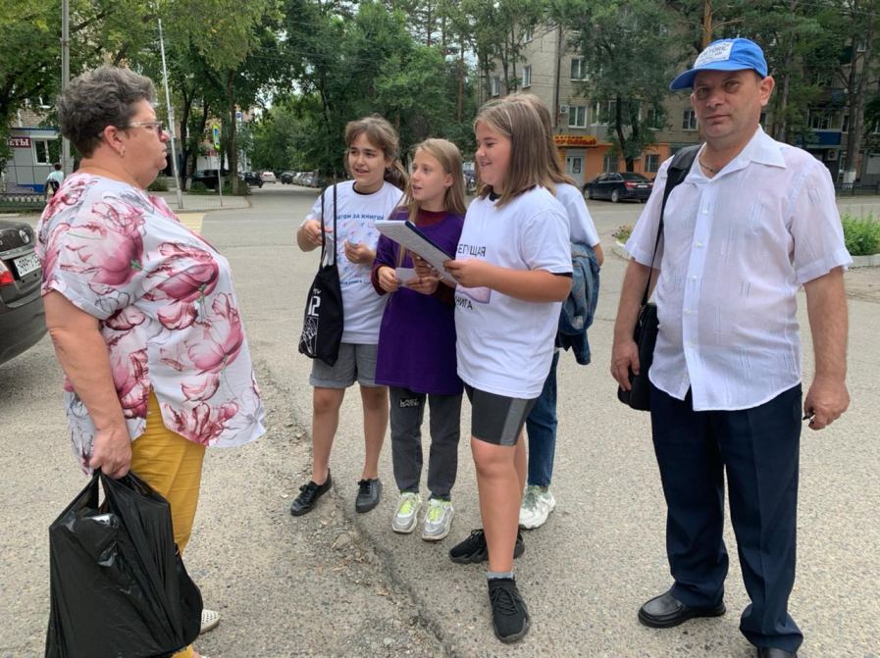
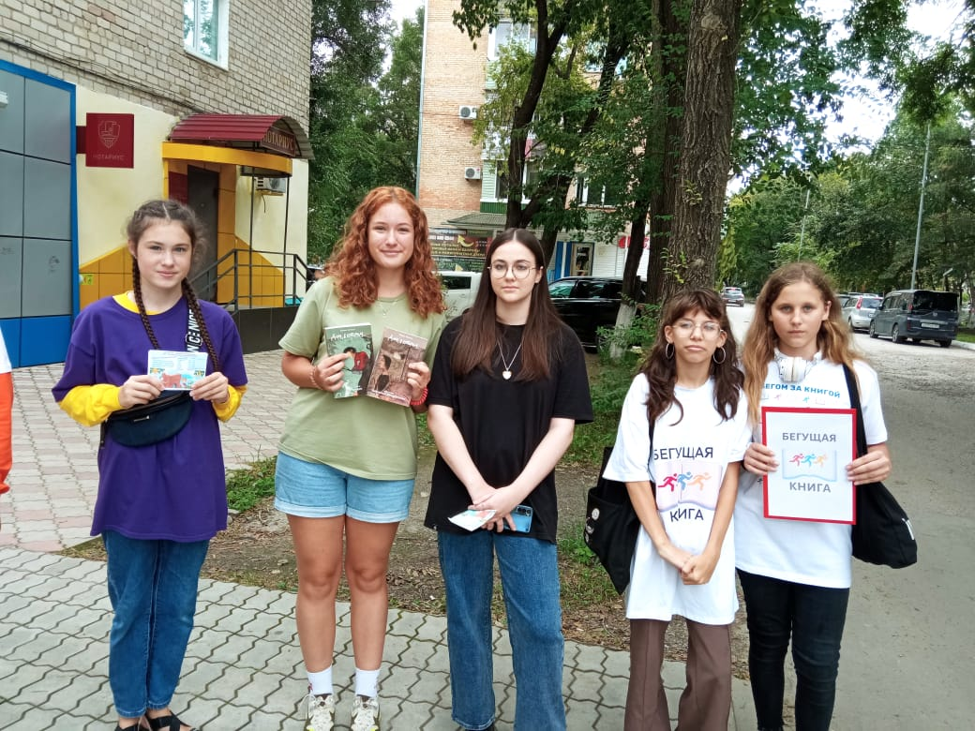

1 сентября в Центральную библиотеку пришли учащиеся 3А и 3Б класса МБОУ СОШ №6, чтобы узнать, какие малочисленные народы живут на территории Приморского края. Библиотекарь Аргине Самвеловна рассказала им о том, кто такие аборигены, что к ним относятся удэгейцы, нанайцы, тазы; познакомила ребят с основными занятиями, бытом, культурой, литературой этих народов.
Рассказ сопровождался электронной презентацией с видеороликами по сказкам удэгейских и нанайских писателей.
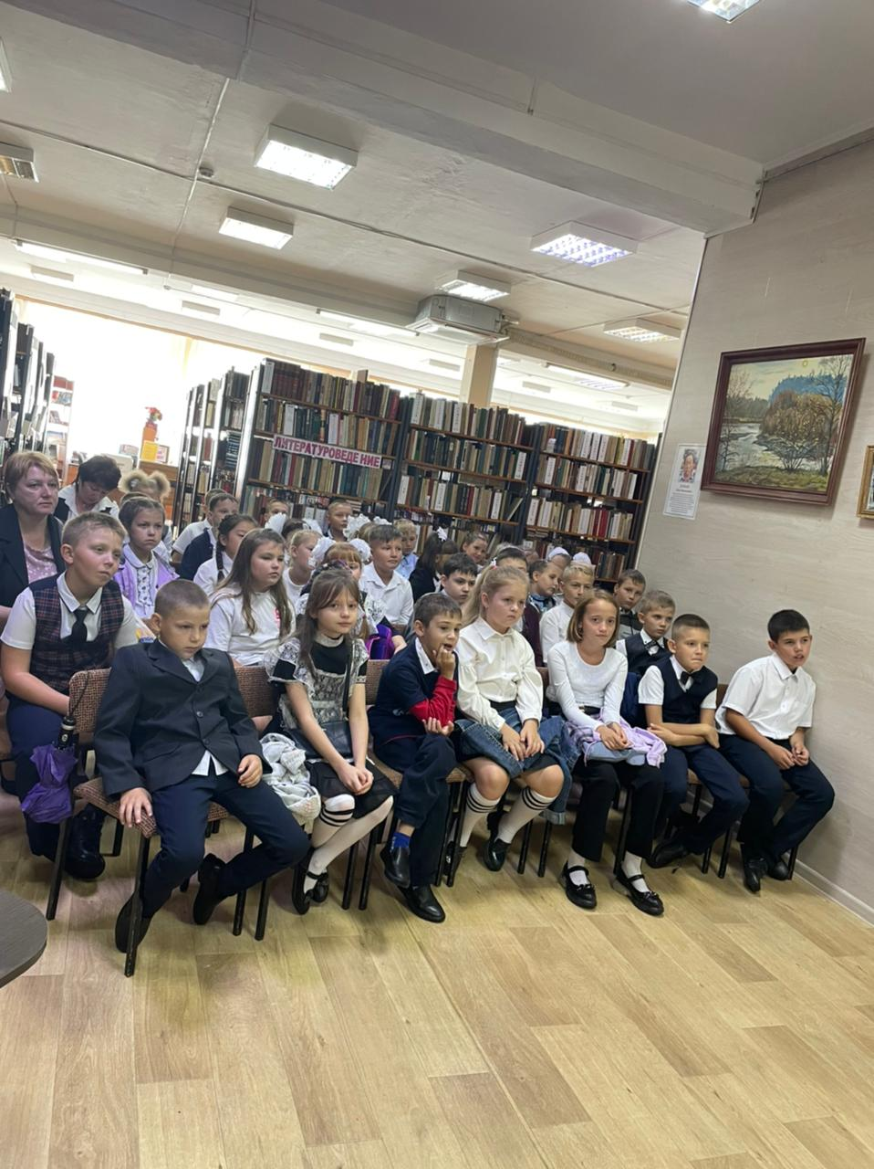

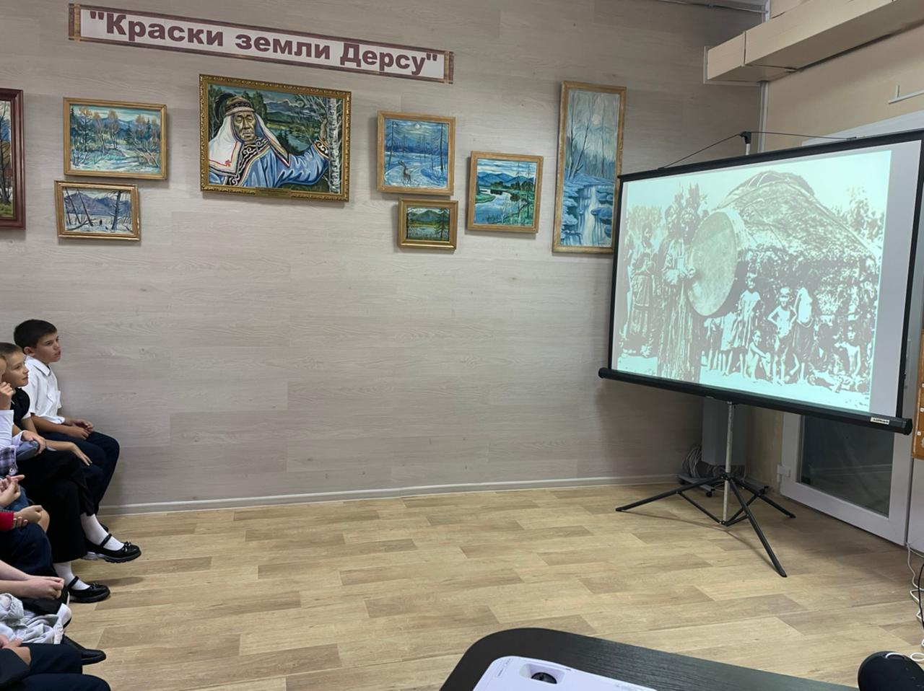
В Центральную библиотеку г. Дальнереченска 1 сентября в день закрытия выставки живописи Ивана Дункая пришли учащиеся 11 класса из Лицея с классным руководителем Татьяной Леонтьевной Меньшовой. Продолжая тему 2022 года о народном искусстве и культурном наследии, говорили о сохранении национальной культуры в эпоху современных трансформаций. Прекрасный тому пример работы художника Ивана Дункая, удэгейского художника из села Красный Яр, которому в этом году исполнилось бы 70 лет.
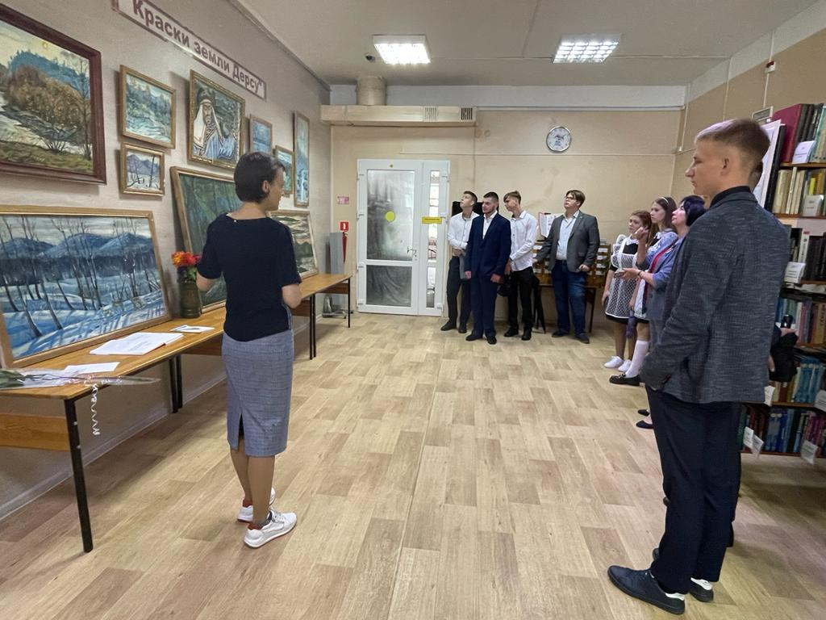

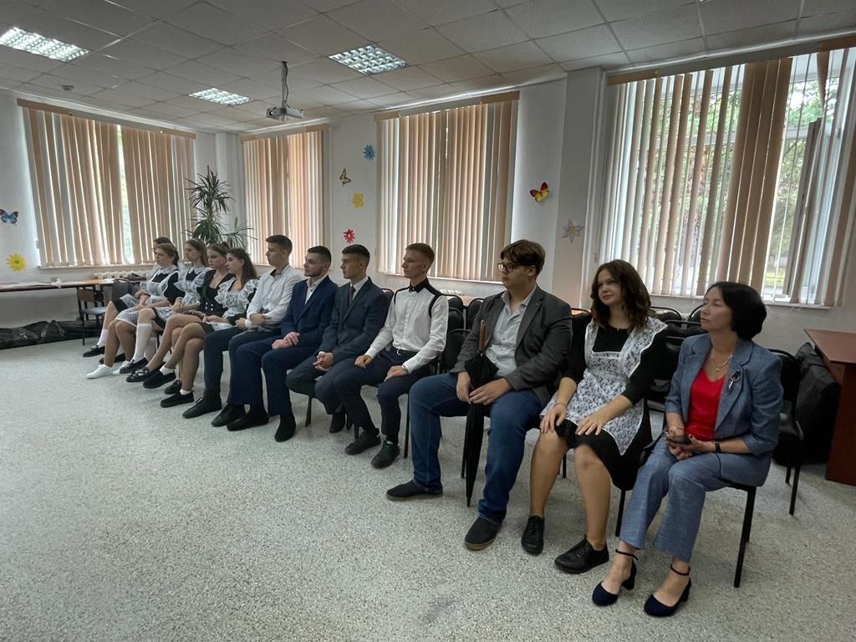

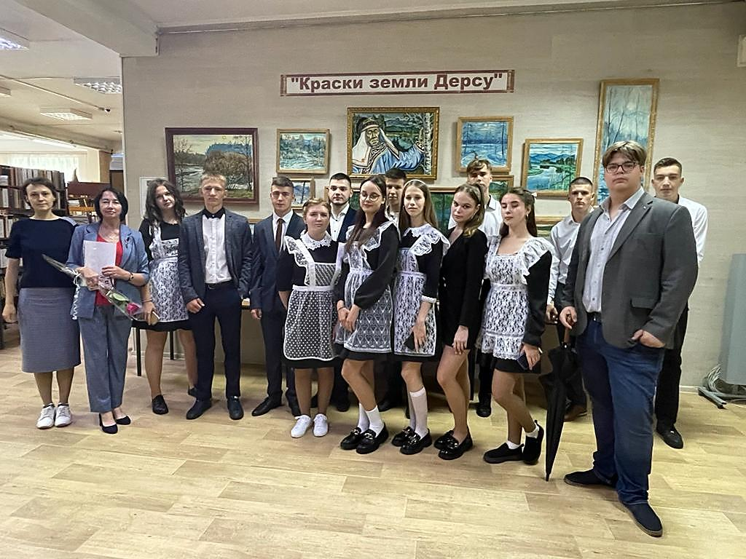

1 сентября 2022г., библиотекой - филиал №3 (с.Грушевое) была проведена акция «Дерево мира», посвященная Дню солидарности в борьбе с терроризмом. Всем участникам акции было предложено написать на символических листочках – ладошках, свои рассуждения о том, почему нужен мир и чем опасен терроризм, и прикрепить листочки к «Дереву мира», тем самым поддерживая и выражая солидарность пострадавшим от терактов.
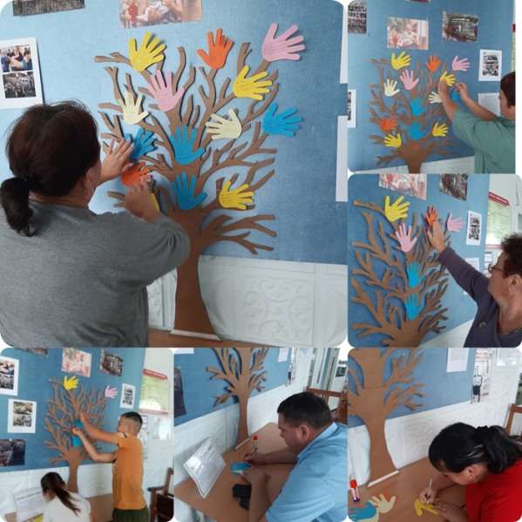

3 сентября заведующая библиотекой – филиал №3 (с.Грушевое) пригласил Разговор шел о важности и значимости проблемы терроризма, о причинах, истории и последствиях терроризма, а также о действиях, которые должен предпринимать гражданин в случае возникновения террористических угроз. В ходе беседы были раскрыты понятия таких слов как: «терроризм», «теракт» и причины, порождающие желание совершать террористические акты. Еще ребятам было предложено ответить на вопросы «Что делать при угрозе теракта?», «Если вас захватили в заложники?», «Если на улице стреляют?» и др. Судя по правильным ответам можно сделать вывод, что ребята в случае необходимости не растеряются в любой экстремальной ситуации. В заключение встречи присутствующие почтили память погибших в Беслане.
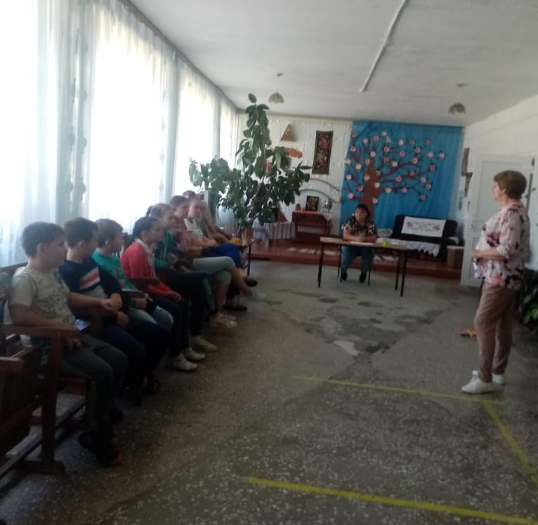
3 сентября – День окончания Второй мировой войны. Именно на Дальнем Востоке разгромом милитаристской Японии в августе 1945-го был ликвидирован последний очаг Второй мировой войны, восстановлен мир во всём мире. 3 сентября дальнереченцы имели возможность посетить библиотечную площадку, организованную Центральной библиотекой в рамках Всероссийской акции «Дальневосточная Победа». Наши горожане участвовали в викторине « Победный сорок пятый. Советско-японская война», знакомились с книгами, рассказывающими о героических событиях августа 1945 года. Молодёжь с интересом слушала рассказ о штурме Хутоусского укрепрайона – последнем сражении Второй мировой войны, о подвиге красноармейца Леонтия Кравченко, чей прах покоится на Мемориале Славы в бывшем гарнизоне Графский. На память уносили информационные буклеты «Последние залпы Второй Мировой». Акция продолжилась в стенах Центра содействия семейному устройству патриотическим часом «Грозный август 1945…», после которого ребята нарисовали рисунки, посвящённые этой исторической дате.
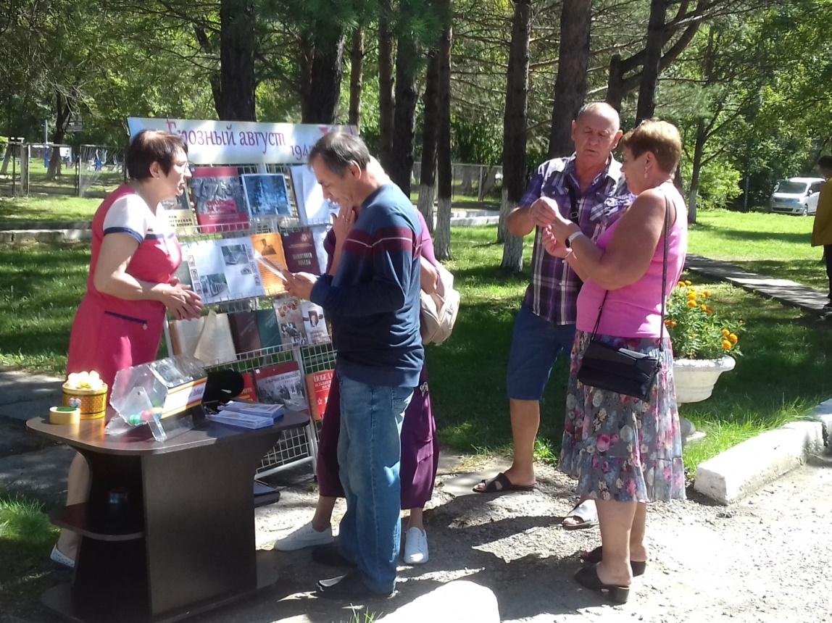

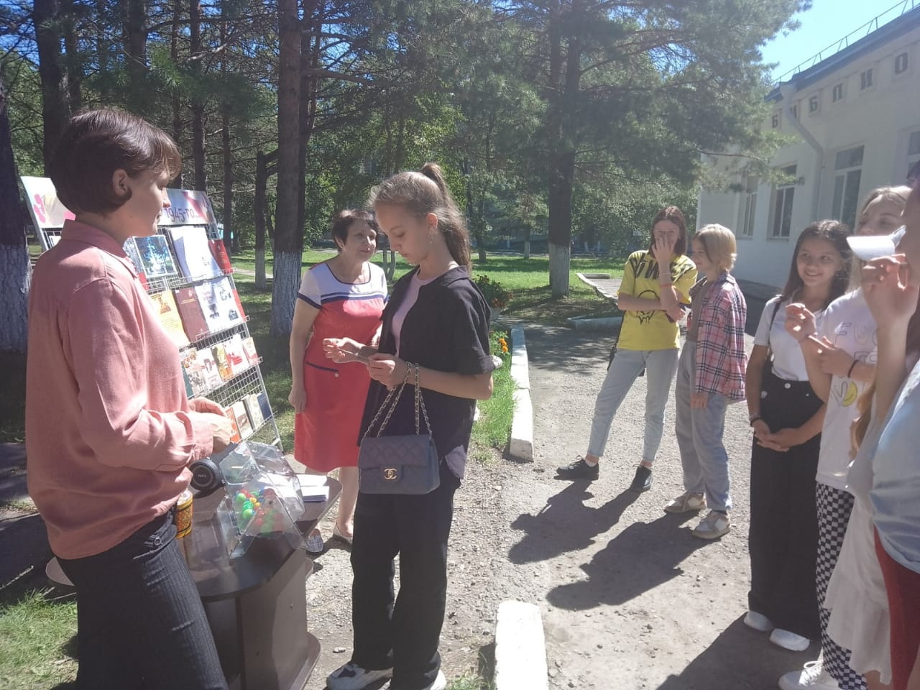

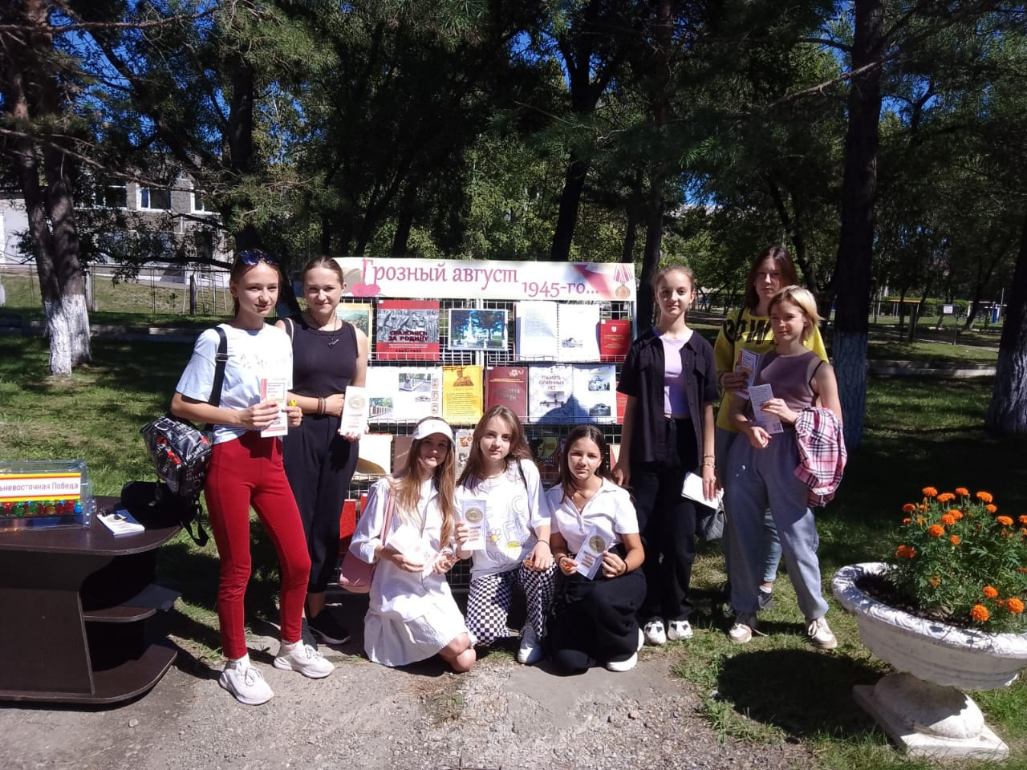

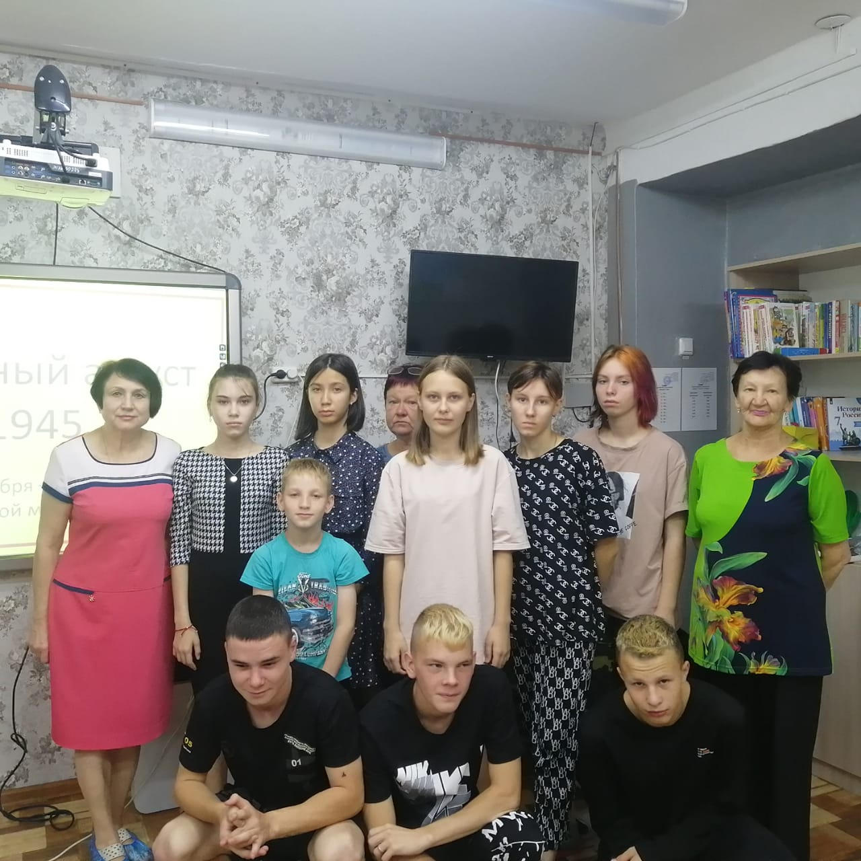

2 сентября в библиотеке – филиале №6, в рамках народного праздника «Дальневосточная Победа», посвящённого окончанию Второй мировой войны на Дальнем Востоке, для ребят из реабилитационного центра «Надежда» прошел урок памяти «Через книгу в историю края».
К памятной дате сотрудники библиотеки подготовили книжную выставку «Дальневосточная Победа». Библиотекарь Тамара Алексеевна познакомила школьников с историко-документальными изданиями, представленными на выставке, которые повествуют о событиях тех лет, о людях которые выстояли и победили в самой жестокой войне в истории человечества. Большой интерес у ребят вызвал рассказ о штурме Хутоусского укрепрайона войсками 35-ой армии. Дети узнали о том, что наш город во время войны был прифронтовым и что Хутоусский укрепрайон находился рядом с Иманом (г. Дальнереченск).
Книги с выставки «Дальневосточная Победа» пользовались спросом у читателей всех возрастов.
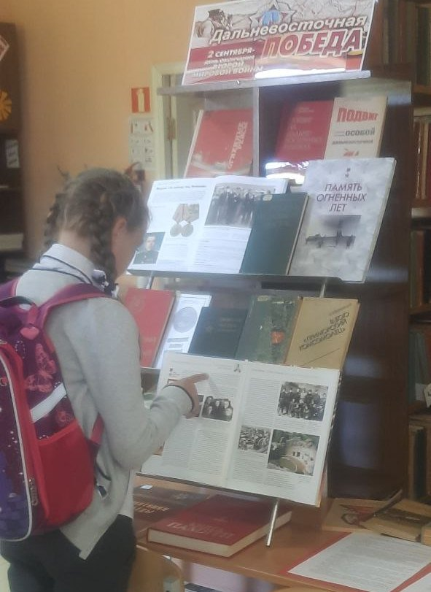
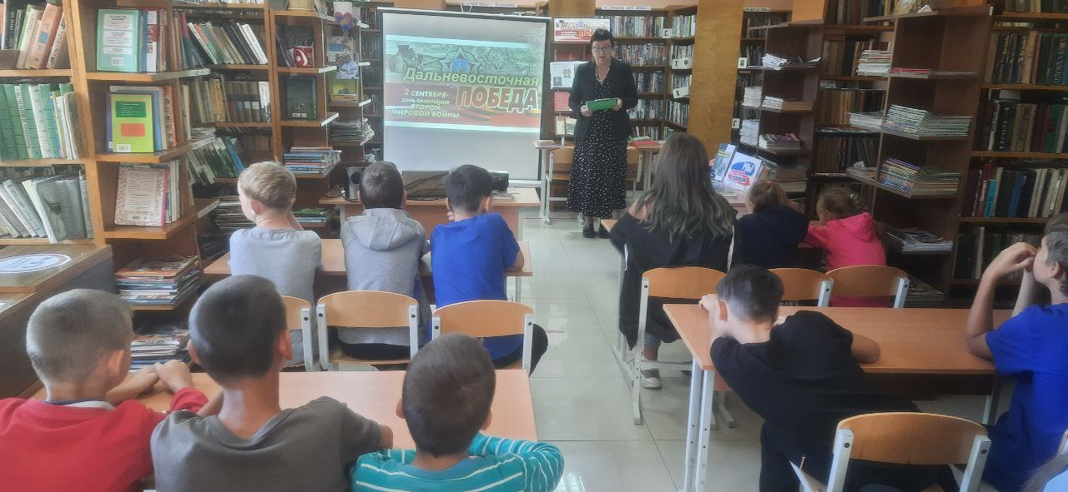
03 сентября библиотекой – филиалом №7 совместно с Лазовским клубом проведен митинг «Ваш подвиг жив , неповторим и вечен» к 77- ой годовщине со дня окончания Второй Мировой войны на Дальнем Востоке. На митинге присутствовали учащиеся МБОУ «СОШ № 5» , жители села Лазо, ветераны труда и «дети войны». В ходе митинга почтили память ветеранов минутой молчания и возложили цветы, венки к памятнику воинам землякам погибшим в годы ВОВ. На мероприятии присутствовало 351 человек.
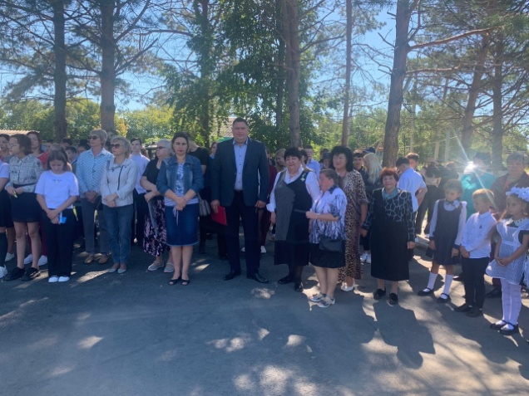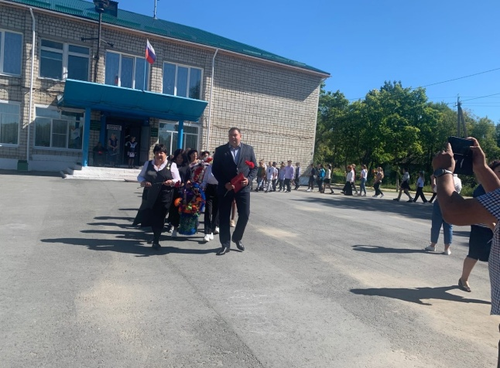

03 сентября на площади села Лазо проведена акция «Капля жизни» к Международному дню борьбы с терроризмом. В акции приняли учащиеся МБОУ «СОШ №5». Участники акции, набирая ладошками воду из чаши, поливали цветы. Этим самым символизируя продолжение жизни. В акции приняли участия 102 человека.
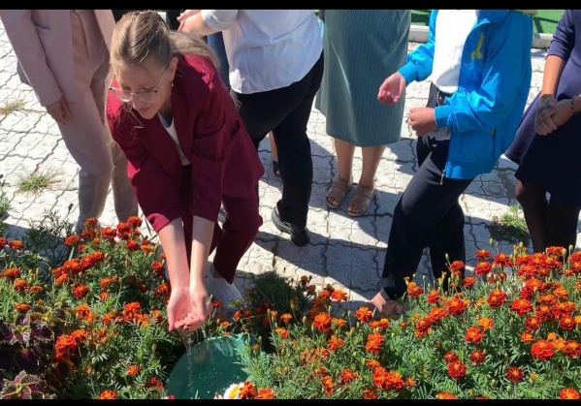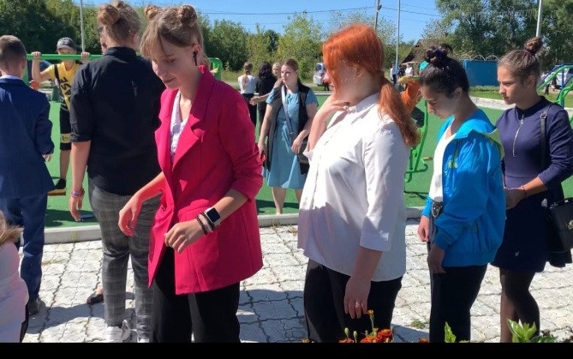

3 сентября, в библиотеке-филиале №6 (микрорайон ЛДК), ко Дню солидарности в борьбе с терроризмом провели информационно-просветительскую акцию «Терроризму – нет!».
Участники акции узнали, что такое терроризм, историю его возникновения, убедились в необходимости постоянного выполнения мер предосторожности, уменьшающих вероятность стать жертвой террористов, научились правильно вести себя при угрозе и во время террористического акта. Ребятам были вручены памятки-буклеты «Нет террору». В заключении присутствующие почтили память всех погибших невинных жертв в террористических актах минутой молчания.
В библиотеке оформлена постоянно действующая выставка «Мы против террора». Литература с этой выставки всегда актуальна и пользуется спросом.
